**Merancang *Short Rotary Dipole Antenna* untuk Band 40 m dengan *Cap Hat* melalui Simulasi dalam 4NEC2**

Oleh Handiko Gesang YD1SDL

(revisi - 1)

Beberapa waktu lalu, OM Budi YE1AR bertanya kepada saya mengenai konfigurasi *short rotary dipole antenna* (antenna *rotary* *dipole* pendek) untuk band 40 m. OM Budi bertanya mengenai perbedaan performa antara *short rotary dipole* dengan panjang total maksimum sebesar 16 m dan panjang total maksimum sebesar 12 m. Keduanya menggunakan *Cap Hat (Capacitive hat)* sebagai *loading*. Karena saya tidak memiliki hasil simulasi terdahulu yang menyangkut topik ini, saya putuskan untuk mensimulasikannya dalam perangkat lunak 4NEC2.

**Antena *Fullsize* Vs. *Shortened***

Dalam bagian ini, kita akan mendiskusikan secara singkat mengenai perbedaan sifat antara antenna yang berukuran penuh *(fullsize)* dan yang dipendekan *(shortened)*. Beberapa hal yang menjadi ekspektasi ketika merancang antenna yang *fullsize* dan *shortened* juga dipaparkan secara singkat.

Antena yang bersifat *fullsize* adalah antena yang tidak menggunakan komponen resistif atau dan reaktif (resistor, kapasitor, atau induktor) untuk meresonansikan / menyepadankan *(matching)* ke dalam frekuensi kerja tertentu. Sedangkan antenna yang bersifat *shortened* adalah antenna yang menggunakan komponen resistif atau dan reaktif (resistor, kapasitor, atau induktor) untuk meresonansikan / menyepadankan *(matching)* ke dalam frekuensi kerja tertentu, yang bertujuan untuk mengurangi panjang fisik antenna tersebut.

Pertama – tama, mari kita lihat beberapa sifat penting antenna *fullsize* dan *shortened* melalui simulasi. Gambar berikut menunjukkan antenna *rotary dipole fullsize* untuk band 40 m.

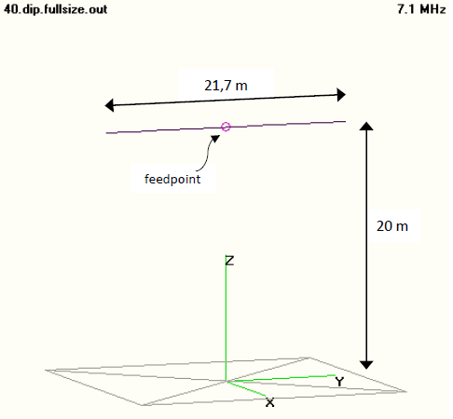

Antena di atas memiliki panjang total sebesar 21,7 m (telah teroptimasi pada frekuensi 7,1 MHz) dan disimulasikan pada ketinggian 20 m di atas bidang *ground*.

Sifat pertama yang kita lihat adalah nilai impedansi pada *feedpoint*. Dengan menjalankan simulasi, kita mendapatkan prediksi nilai impedansi saat resonan yaitu sebesar **Z** = (63,1 + j0,1) Ω. Hmm.. 63,1 Ω, bukankah seharusnya bernilai 50 Ω saat resonan ? Tidak selalu ! Antena *fullsize dipole* saat resonan dapat memiliki rentang impedansi yang cukup lebar, tergantung pada ketinggian di atas bidang *ground*, diameter konduktor antenna, dan juga tentunya frekuensi kerja. Pada kondisi pemasangan yang disimulasikan kali ini secara “kebetulan” saja menghasilkan impedansi saat resonan yaitu sebesar 63,1 Ω.

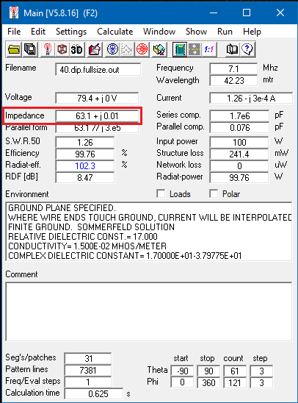

Sifat kedua yang ingin kita amati adalah *gain* dan *radiation pattern* dari antenna tersebut. Hasil simulasi menunjukkan besar *gain* antenna di atas adalah **G** = 8,57 dBi. Nilai *gain* sebesar 8,57 dBi adalah termasuk nilai *gain* yang tipikal untuk instalasi *fullsize rotary dipole* pada umumnya. Tidak ada yang spesial mengenai besar nilai *gain* tersebut. Kita cukup mencatat nilai *gain* ini sebagai *benchmark* (patokan) bagi *shortened roraty dipole* yang akan kita rancang nanti.

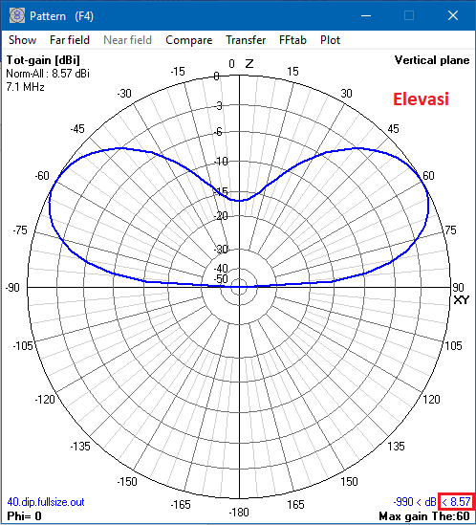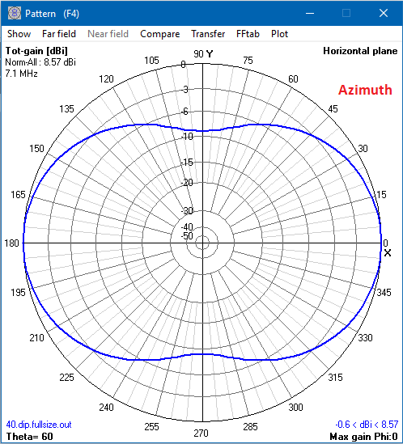

Sifat ketiga yang ingin kita amati dari *fullsize rotary dipole* yang akan kita jadikan *benchmark* adalah profil distribusi arus sepanjang konduktor antenna. Pada antenna tersebut, terdapat profil distribusi arus yang mirip gelombang sinus, bernilai maksimum pada bagian tengah antenna *(feedpoint)*, bernilai nol pada ujung – ujung antenna, dan bervariasi secara kontinu (halus) sepanjang konduktor antenna. Dari sifat distribusi arus ini, nantinya dapat kita prediksi efisiensi relatif sebuah antenna yang *shortened*.

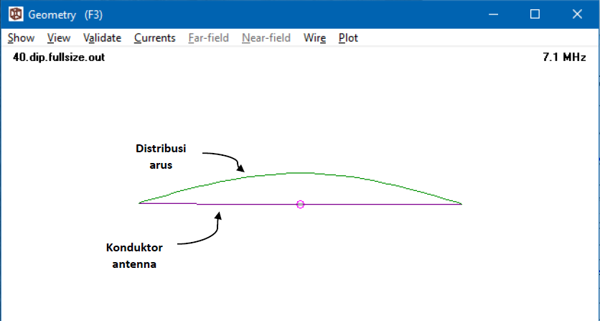

Sekarang, mari kita lihat sifat – sifat antenna yang *shortened*. Anggap sekarang kita memiliki antenna *rotary dipole* sepanjang 12 meter (sekitar 55 % panjang *fullsize*) dan akan kita gunakan untuk frekuensi kerja yang sama, yaitu 7,1 MHz. Gambar berikut menunjukkan ukuran *shortened rotary dipole* yang akan kita kaji.

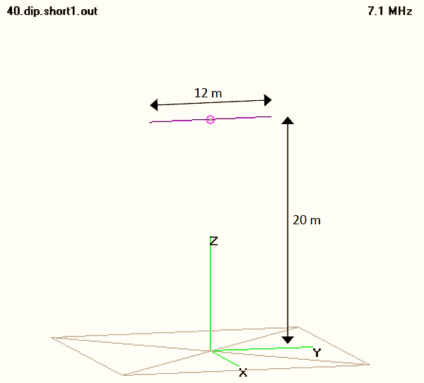

Pertama – tama, mari kita lihat impedansi pada *feedpoint*. Simulasi pada 4NEC2 menghasilkan prediksi impedansi sebesar **Z** = (13 – j439) Ω. Nilai resistansi yang hanya sebesar 13 Ω dan reaktansi yang sebesar (– j439) Ω sesuai dengan yang diperkirakan. Kita tentu saja memperkirakan nilai resistansi cukup rendah dan reaktansi kapasitif yang cukup tinggi pada antenna yang bersifat *short*.

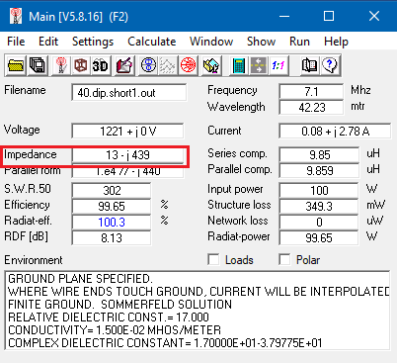

Untuk sekarang, kita belum memikirkan mengenai *matching impedance*. Saat ini kita hanya melihat sifat – sifat intrinsik dari *short antenna* dan kita mengasumsikan bahwa antenna tersebut dapat di-*match*-kan terhadap *transmission line* dengan sempurna.

Sekarang, mari kita lihat dan bandingkan besar *gain* dan *radiation pattern* dari *shortened dipole antenna* terhadap *fullsize dipole antenna*. Hasil simulasi 4NEC2 menunjukkan bahwa besar *gain* dan *radiation pattern* dari *shortened dipole antenna* tidaklah berbeda secara signifikan terhadap *fullsize dipole*. Pada faktanya, hasil simulasi *short dipole* antenna (panjang total 12 m) memiliki *gain* **G** = 8,14 dBi atau hanya 0,43 dB lebih rendah dari *fullsize* ! Tentu saja kondisi ini belum melibatkan *matching network* yang secara praktikal memiliki *losses*. Gambar berikut menunjukkan pembandingan *gain* dan *radiation pattern* antara *short* dan *fullsize* *rotary* *dipole* antenna. Garis merah menunjukkan *gain* dan *radiation pattern* dari *fullsize* antenna sedangkan garis biru menunjukkan *gain* dan *radiation pattern* dari *shortened* antenna, relatif identik !

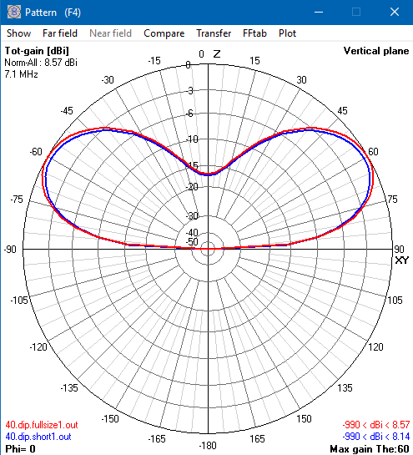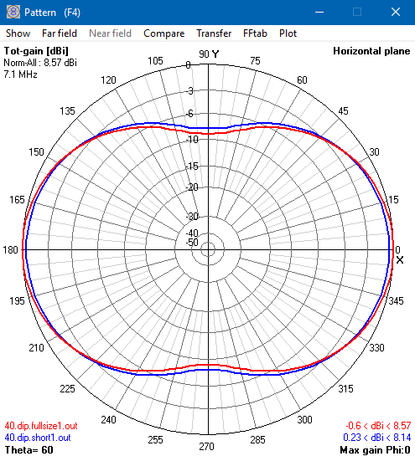

Sifat ketiga yang ingin kita lihat pada *shortened* *dipole* antenna ini adalah distribusi arus sepanjang konduktor antenna. Sama halnya dengan impedansi, sifat ini memiliki perbedaan yang signifikan terhadap *fullsize* *dipole* antenna. Jika pada *fullsize* *dipole* distribusi arus bersifat kontinu sepanjang konduktor dan memiliki profil mirip seperti gelombang sinus, pada *shortened* *dipole* distribusi arus memiliki sifat diskontinuitas pada bagian tengah konduktor (*feedpoint*), memiliki profil seperti segitiga (triangular), dan bervariasi kurang lebih secara linear sepanjang konduktor antenna. Gambar berikut menunjukkan perbandingan profil distribusi arus pada *fullsize* dan *shortened* antenna.



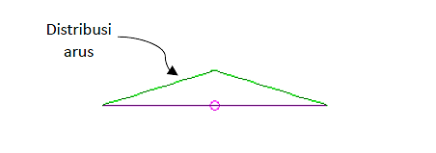

Dari gambar di atas dapat diamati bahwa distribusi arus pada *shortened* *dipole* antenna secara signifikan berbeda dengan distribusi arus pada *fullsize* *dipole* antenna. Satu hal lagi yang berbeda secara signifikan (namun tidak ditunjukkan pada gambar di atas) adalah hasil simulasi pada 4NEC2 yaitu besar arus pada *feedpoint* antenna *fullsize* adalah sebesar 1,25 A sedangkan arus pada *feedpoint* antenna *shortened* adalah sebesar 2,78 A (keduanya disimulasikan dengan input power sebesar 100 watt). Besar arus yang lebih tinggi pada *shortened* antenna *dipole* inilah yang menyebabkan *gain* intrinsik antenna ini hanya 0,43 dB lebih rendah dari antenna *fullsize* walaupun panjang total nya hanyal 55 % dari *fullsize*. Namun, arus yang lebih tinggi ini juga berpotensi menyebabkan masalah, sebagai contoh timbulnya panas berlebih pada *matching network*, balun, dan seba*gain*ya dekat *feedpoint*. Tidak jarang panas berlebih akibat besarnya arus ini yang menyebabkan loss berlebih dan menurunkan *gain* antenna secara keseluruhan. Sebagai contoh, jika terjadi loss sebesar 3 dB pada *matching network* dan balun akibat arus yang besar, maka secara keseluruhan antenna ini hanya memiliki *gain* sebesar 5,14 dBi (8,57 dBi – 0,43 dB – 3 dB).

Dari paragraf di atas, dapat kita munculkan suatu cara untuk membuat antenna yang bersifat *short* namun memiliki potensi efisiensi yang mendekati antenna *fullsize*. Cara tersebut adalah dengan merekayasa profil distribusi arus sepanjang konduktor antenna semirip mungkin dengan profil distribusi arus antenna *fullsize*. Metode ini memiliki tujuan yang diilustrasikan pada gambar berikut.

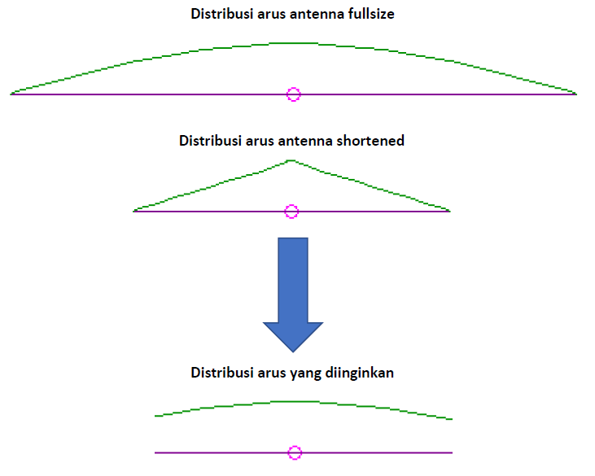

Terdapat satu masalah pada gambar di atas, yaitu profil distribusi arus yang diinginkan bersifat memiliki nilai tidak nol pada ujung – ujung konduktor. Sifat ini tidak mungkin dapat diwujudkan karena arus pada ujung ujung konduktor antenna haruslah nol.

***Capacitive hat***

Sebuah metode (telah cukup lama dikenal) yang dapat menyelesaikan sekaligus mewujudkan profil distribusi arus di atas adalah dengan sebuah *capacitive hat* / cap hat yang tujuan utamanya adalah sebagai titik sumber / buangan arus pada ujung – ujung konduktor antenna yang bersifat *shortened*. Cap Hat dapat diwujudkan berupa sebuah atau beberapa elemen konduktor (kawat / tubing / jaring – jaring / cakram) yang dipasang pada masing – masing ujung antenna. Jika cap hat yang digunakan hanya berupa sebuah konduktor, maka dapat dibayangkan *shortened* *dipole* antenna yang dipasangkan cap hat akan menjadi mirip seperti antenna *inverted*-U (huruf U terbalik) seperti gambar berikut.

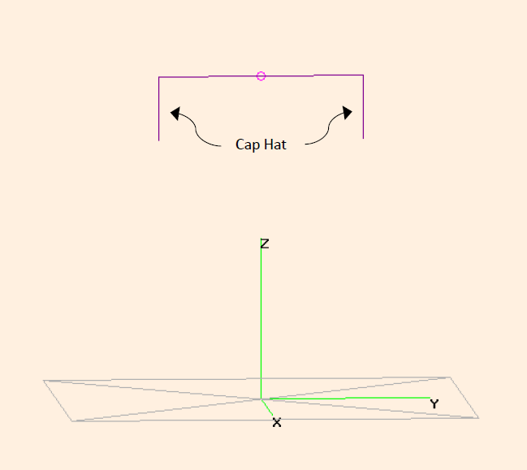

Jika dilihat dari gambar di atas, sepertinya tanpa kita sadari, kita sering menggunakan cap hat pada instalasi wire *dipole* pada lahan sempit. Memang betul ! Saat kita memasang *fullsize* wire *dipole* pada lahan sempit dengan cara membentang wire selebar mungkin dan menekuk sisa wire ke bawah, kita tanpa disadari telah menggunakan cap hat. Mari kita lihat apa sebenarnya efek dari cap hat yang sederhana ini terhadap profil distribusi arus pada antenna kita.

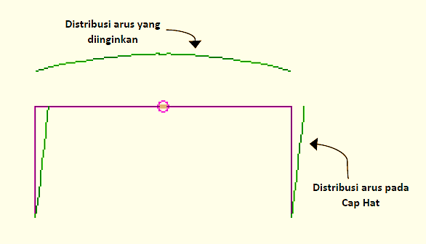

Dari gambar di atas, cap hat sebenarnya berfungsi “melengkapi” profil distribusi arus pada antenna dengan cara menjadi titik sumber / buangan arus dari konduktor antenna. Dapat diamati bahwa pada ujung – ujung konduktor cap hat besar arus tetap bernilai nol sehingga masih mematuhi sifat distribusi arus pada antenna.

**Penerapan Praktis**

Setelah cukup banyak membahas cara kerja pemendekan antenna menggunakan cap hat, marilah kita mencoba merancang ukuran *short* *rotary* *dipole* antenna yang menggunakan cap hat sebagai sarana pemendekan ukuran. Kasus pertama yang akan kita bahas adalah pemendekan *fullsize* *rotary* *dipole* menjadi ukuran maksimum pertama yang “dipesan” oleh OM Budi Santoso YE1AR, yaitu 16 m. Sebagai modifikasi, pada kasus ini kita akan menggunakan cap hat berupa dua buah konduktor sama panjang pada masing – masing ujung antenna dan dipasang secara horizontal sehingga menjadi seperti huruf T. Kita akan mencari / mengoptimasikan panjang konduktor cap hat yang diperlukan. Pada awal simulasi dalam 4NEC2, kita asumsikan panjang total bentangan antenna adalah 16 meter dan panjang masing – masing cap hat adalah 2 m.

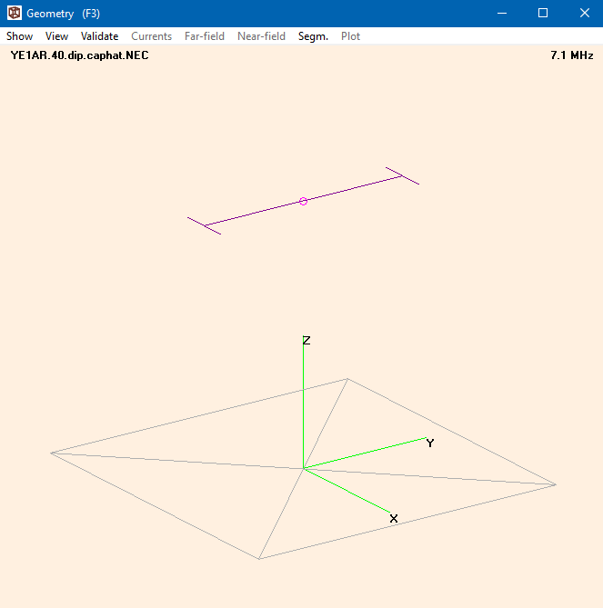

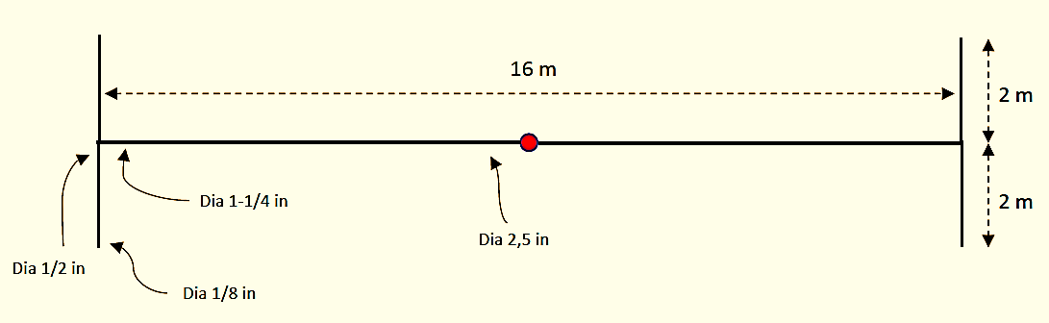

Pada ukuran awal ini, hasil simulasi menunjukkan impedansi input sebagai berikut yaitu **Z** = (59,6 + j9,41) Ω, wow ! lumayan kan ! Coba perhatikan, bagian resistif dari impedansi input masih bernilai di atas 50 Ω, yang berarti kita masih bisa memendekkan panjang total antenna ! Bagian reaktif dari impedansi input juga masih bernilai positif, yang berarti kita masih bisa memendekkan ukuran cap hat ! Dalam simulasi ini setelah dilakukan optimasi secara berulang – ulang, didapatkan nilai impedansi optimal yaitu sebesar **Z** = (52,4 – j2,76) Ω atau **VSWR** = 1:1,07. Ukuran optimal dari antenna model pertama di atas ditunjukkan pada gambar berikut.

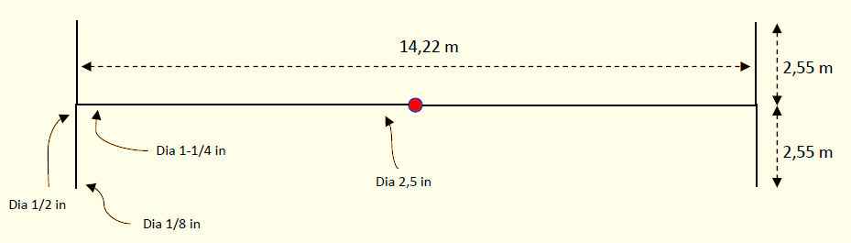

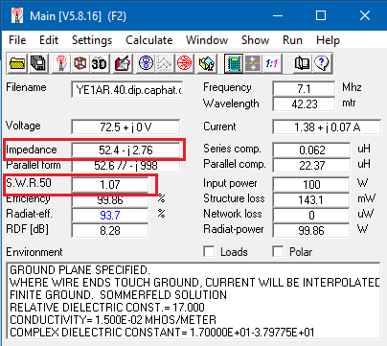

Hasil simulasi lebih lanjut menunjukkan bahwa *shortened* *rotary* *dipole* dengan total panjang sekitar 14 m ini memiliki *gain* sebesar **G** = 8,0 dBi atau hanya 0,57 dB lebih rendah dari antenna *fullsize* ! Tentu saja perbedaan *gain* sekecil ini tidak perlu dikhawatirkan, apalagi diributkan, hehe ! *Radiation pattern* pun relatif identik terhadap antenna *fullsize* seperti yang ditunjukkan pada gambar berikut (warna biru : *short* *dipole*, warna merah : *fullsize* *dipole*).

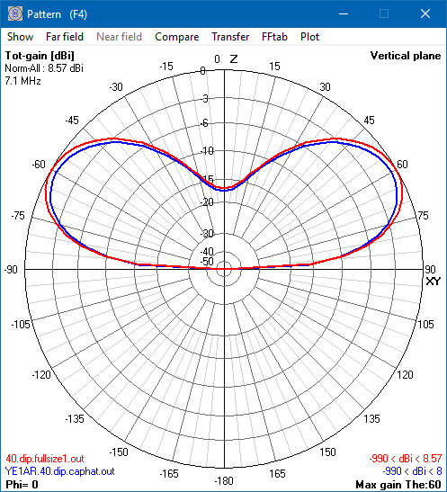 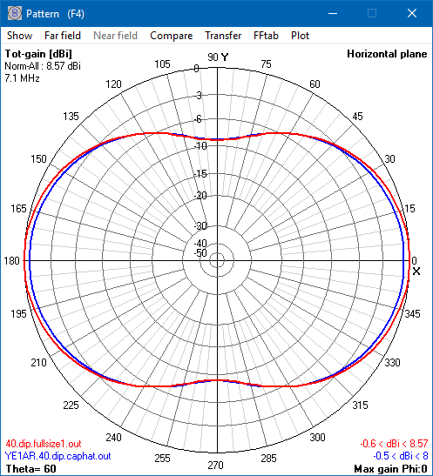

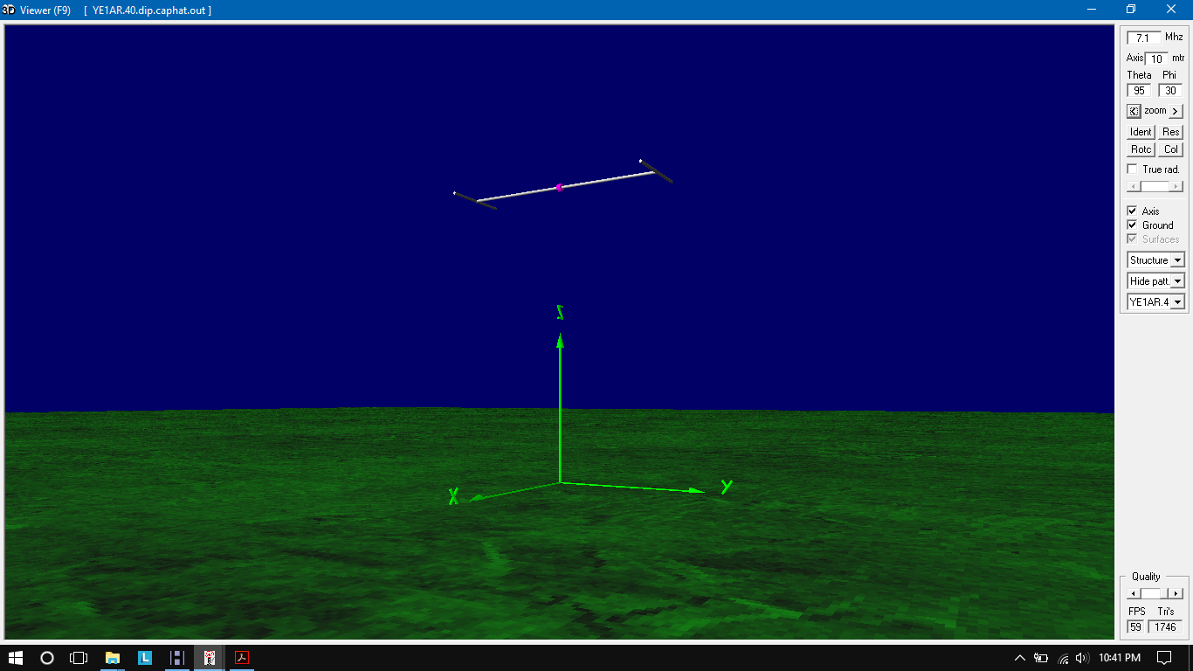

Sekarang marilah kita mensimulasikan model antenna kedua yaitu dengan panjang total maksimum sebesar 12 m, namun digunakan cap hat yang berupa jaring – jaring yang berbentuk seperti roda sepeda. Pada konfigurasi ini, cap hat yang berbentuk seperti roda sepeda memiliki jumlah jari – jari sebanyak 8 buah dan bingkai luar (*frame* / rim) yang berupa kawat. Berikut adalah gambar konfigurasi *short* *dipole* antenna dengan cap hat berupa jaring / roda (*wheel*).



Pada awal simulasi, kita asumsikan panjang antenna total adalah 12 m dan panjang jari – jari cap hat adalah 1,5 m (semakin banyak jumlah konduktor yang digunakan sebagai cap hat, maka semakin kecil ukuran cap hat yang dibutuhkan). Detail ukuran antenna dan cap hat pada simulasi awal ditunjukkan dalam gambar berikut.

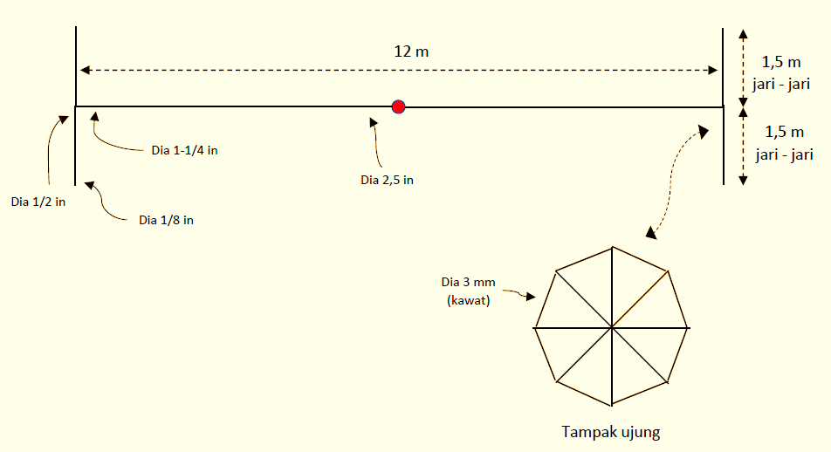

Pada ukuran awal (belum teroptimasi) ini impedansi input hasil simulasi adalah bernilai **Z** = (53,3 + j111) Ω. Hmmm.. lumayan menarik. Terlihat dengan jelas bahwa bagian reaktif dari impedansi ini terlalu jauh dari resonansi dan bernilai positif, yang berarti kita harus memendekkan ukuran panjang total antenna atau dan jari – jari cap hat. Perlu dicermati, dengan komponen reaktif sebesar ini, saat diresonansikan kembali ke j0 Ω dengan mengurangi ukuran antenna, maka bagian resistif yang saat ini masih bernilai 53,3 Ω dipastikan akan berkuran menjadi di bawah 50 Ω. Dengan mengurangi jari – jari cap hat, kita dapat mengurangi nilai reaktif dari impedansi tersebut, dan dengan memanjang / memendekkan ukuran panjang antenna, kita dapat menaikkan / menurunkan nilai resistif dari impedansi. Setelah beberapa kali perulangan dalam proses optimasi, didapatkan bahwa total panjang antenna adalah 12,72 m dan jari – jari cap hat adalah 99,7 cm. Dengan ukuran hasil optimasi ini didapatkan impedansi input *feedpoint* bernilai **Z** = (46,7 + j0,18) Ω atau **VSWR** = 1:1,07.

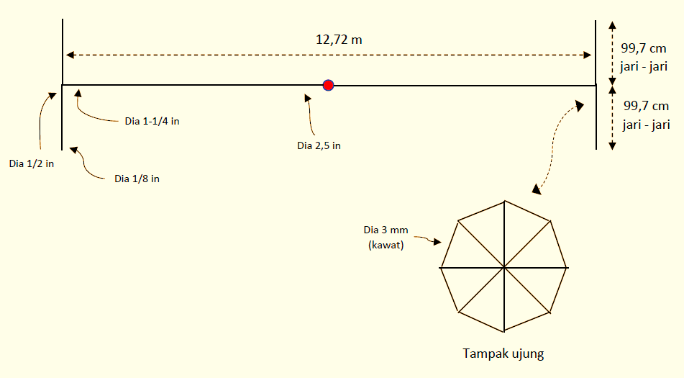

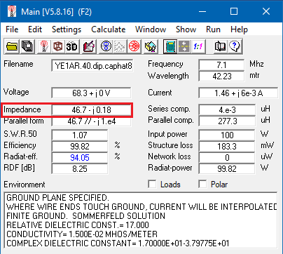

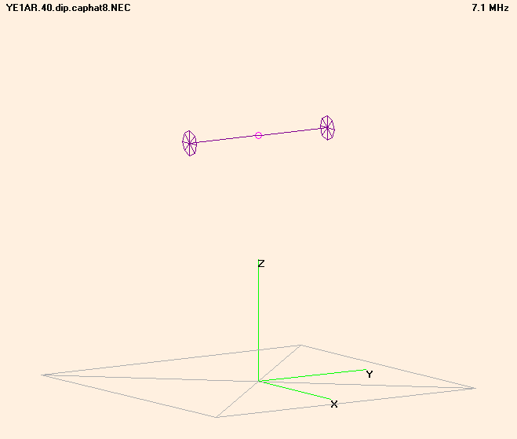

Simulasi lebih lanjut menunjukkan bahwa nilai *gain* yang diprediksi adalah sebesar **G** = 7,98 dBi atau hanya 0,59 dB lebih rendah dari antenna *fullsize* ! Sama seperti model antenna sebelumnya, *radiation pattern* dari antenna ini kurang lebih sama dengan *radiation pattern* antenna *fullsize*. Gambar berikut menunjukkan perbandingan *radiation pattern* antara antenna *fullsize*, antenna sepanjang 14,22 m dengan dua konduktor cap hat, dan antenna sepanjang 12,72 m dengan cap hat berbentuk roda (*wheel*). Plot warna biru menunjukkan antenna sepanjang 12,72 m, warna merah menunjukkan antenna sepanjang 14,22 m, dan plot warna hijau menunjukkan antenna *fullsize* (21,7m) (karena *gain* dan *radiation pattern* biru dan merah tepat sama maka terlihat berimpitan dan hanya ditampilkan warna merah).

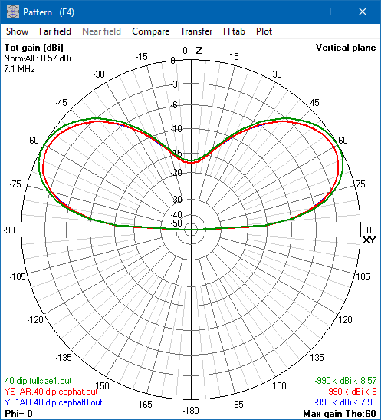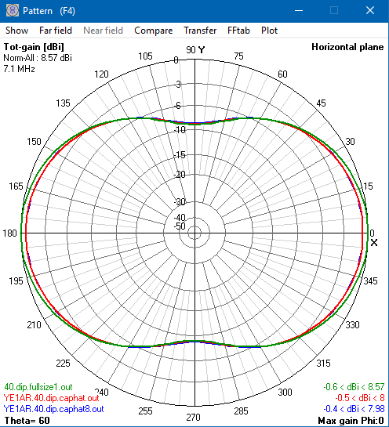

Dari plot prediksi **VSWR**, *short* *rotary* *dipole* antenna (kanan) memiliki nilai **VSWR** kurang dari 1:1,5 di seluruh band 40 m. Begitu pula tentunya antenna *fullsize* *rotary* *dipole* (kiri) sebagai benchmark. Perlu dicatat bahwa antenna *fullsize* tersebut memiliki **VSWR** sebesar 1:1,2 saat resonant karena memiliki input resistansi sebesar 62 Ω, sedangkan *short* *rotary* *dipole* dengan cap hat telah teroptimasi sehingga memiliki **VSWR** sebesar 1:1,07 saat resonan.

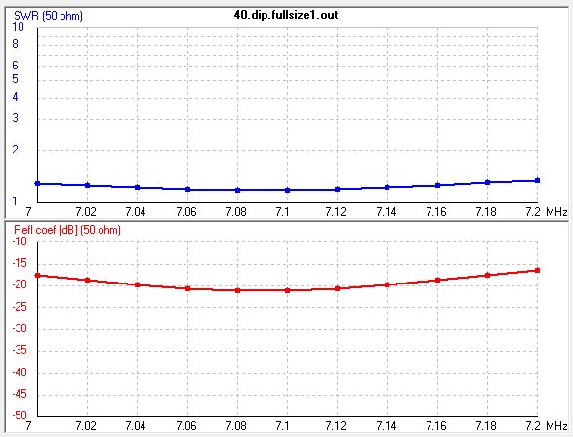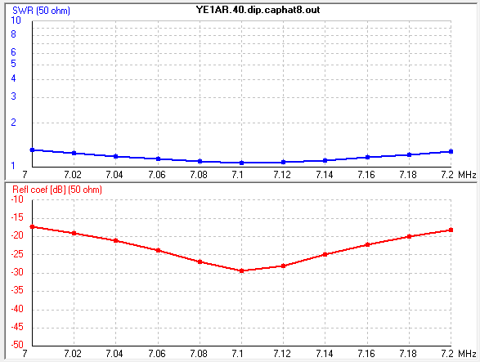

**Kesimpulan**

Metode pemendekkan antenna *rotary* *dipole* dengan menggunakan cap hat (*capacitive hat*) telah dihadirkan. Sebagai studi kasus, antenna sepanjang 14,22 m dan 12,72 m telah dioptimasikan dengan cap hat berbentuk T dan *wheel*. Kedua antenna tersebut memiliki performa yang relatif sama dengan *fullsize* *dipole*.

***Addendum***

**Mengenai Penyesuaian Konstruksi Mekanik Terhadap Model NEC**

Pada bagian Penerapan Praktis, telah dipaparkan ukuran model NEC hasil optimasi yang sebagai contoh, ditunjukkan pada gambar berikut.

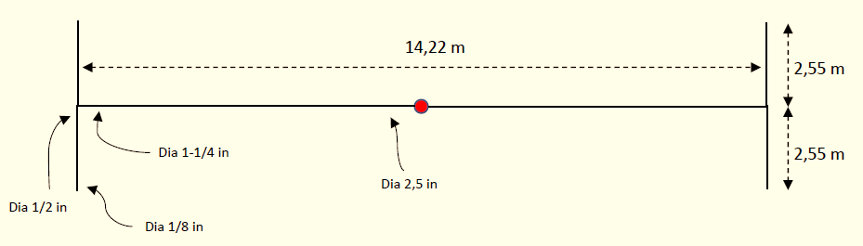

Jika kita lihat pada ukuran diameter pipa yang digunakan sebagai elemen utama *dipole*, tertulis ukuran yaitu diameter 2,5 in (dekat *feedpoint*) dan 1-1/4 in (pada ujung *dipole* / pangkal cap hat). Ukuran tersebut diartikan sebagai pipa yang digunakan dalam simulasi adalah pipa teleskopik dengan diameter pangkal sebesar 2,5 in dan diameter ujung sebesar 1-1/4 in. Jumlah dan ukuran segmen / ruas – ruas pipa teleskopik yang digunakan tidak diberikan dalam ukuran di atas. Gambar di bawah menunjukkan contoh cara penerapan ukuran pipa teleskopik yang digunakan.

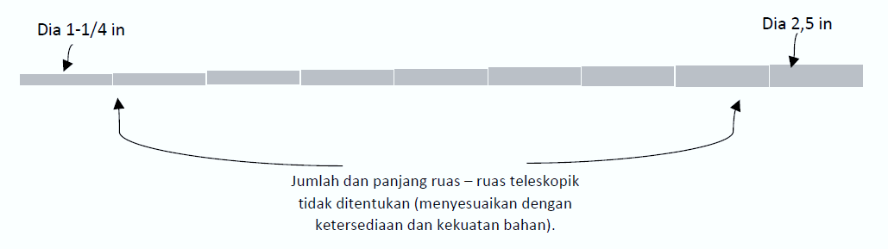  
Cara penerapan segmen teleskopik di atas juga digunakan terhadap konstruksi cap hat yang berbentuk huruf T maupun *wheel*. Tentu saja segmen – segmen teleskopik untuk cap hat menyesuaikan dengan ukuran yang telah diberikan menurut hasil optimasi.

Perlu diketahui, dalam simulasi NEC, ukuran elemen yang diberikan adalah menggunakan metode *automatic wire tapering*. Dalam, *automatic wire tappering*, kita hanya memasukkan diameter pangkal (2,5 in) serta diameter ujung (1-1/4 in) dan perangkat lunak 4NEC2 selebihnya secara otomatis menghitung sendiri ukuran ruas – ruas teleskopik yang sesuai dengan jumlah segmentasi yang digunakan (dalam hal ini berjumlah 9 ruas / segmen). Jika dibutuhkan rincian yang lebih lanjut, silahkan merujuk pada *file* .nec bersangkutan yang telah disertakan.

**Pendapat Pribadi Penulis**

Apakah model NEC ini dapat diwujudkan dalam keadaan / instalasi yang sesungguhnya ? Menurut saya, tentu saja ya ! Tapi perlu dipahami bahwa interaksi antara antenna yang dengan *tower* atau dengan antenna lain yang terpasang di *tower* tersebut dimungkinkan dapat menimbulkan pergeseran impedansi yang signifikan. Dengan demikian adalah pilihan yang yang bijak jika merealisasikan model antenna ini dengan konstruksi yang lebih memudahkan penalaan, contohnya dengan konstruksi teleskopik atau dengan menggunakan *gamma match*. Cara yang terbaik untuk mengetahui hal tersebut adalah dengan membuat antenna ini, pasang, dan dicoba. Jangan lupa gunakan balun yang baik, kabel koaksial yang baik, dan alat ukur yang baik. Penulis berharap model antenna ini dapat direalisasikan dengan baik. Jika terdapat ketidaksesuaian antara model NEC dengan hasil pengukuran, kiranya hal tersebut dapat menjadi kajian lebih lanjut.